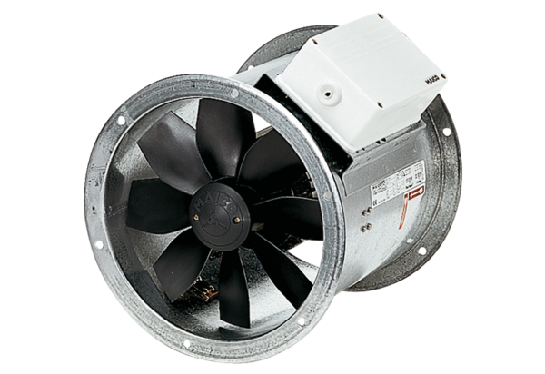Axial-Rohrventilator DZR 50/64 BVerpackungseinheit: 1 StückSortiment: C
Artikelnummer: 0086.0068Hersteller: MAICO

